Персональные данные выпускника

Ф.И.О.: Баекенов Руслан Сарбаевич | 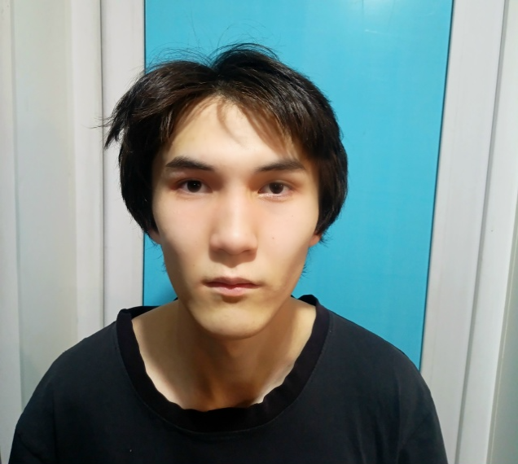
Дата рождения: 12.10.2006г.

Город: Свердловская область, г. Богданович

Телефон: +79022647762
Почта: z01031993@mail.ru

Образовательное учреждение:
ГАПОУ СО «Богдановичский политехникум»

Специальность: "Монтаж, техническое обслуживание и ремонт промышленного оборудования (по отраслям)"
Квалификация: Техник-механик

Тип деятельности, которым вы хотели бы заниматься:
Слесарные работы

Достижения:
- Участие в спортивных мероприятиях техникума.

Способности и навыки:
- Уверенно пользуюсь компьютером;
- Уверенно пользуюсь cmd строкой
- Умею пользоваться программами: Microsoft Word, Microsoft Excel, Microsoft PowerPoint;
- Имею навык работы на металлорежущих станках (токарные и фрезерные).
- Имею опыт в ремонте оборудование пресса 4КФ-200

Опыт работы: Практику проходил в «ОАО Огнеупоры», прессо - формовочный цех.

